**Консультация для родителей**

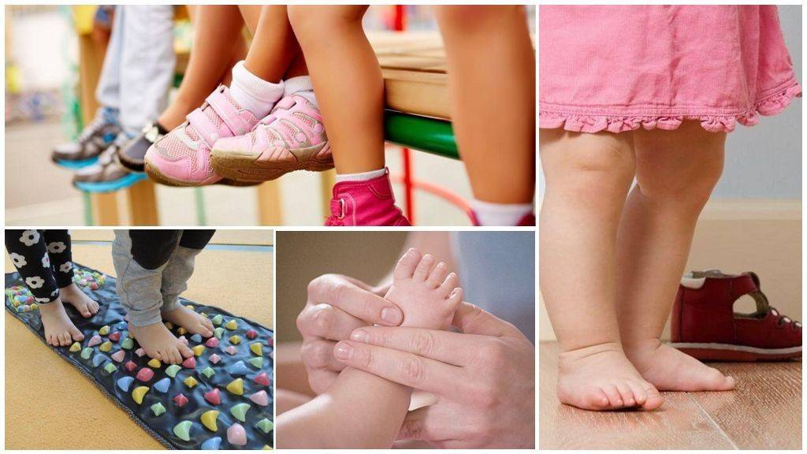**«Профилактика плоскостопия у детей 4-5 лет»**

**Плоскостопие** – статистическая деформация стопы, характеризующаяся уплощением ее сводов.

В наше время **Плоскостопие** является чрезвычайно распространенной патологией среди **детей.**  Возникает оно вследствие разнообразных причин и ведет к боли, деформации стоп и нарушениям работы опорно-двигательной системы. Сначала **плоскостопие** вызывает лишь незначительные неудобства, но, прогрессируя, может значительно повлиять на полноценную жизнь и трудоспособность. **Плоскостопие у детей** ведет к искривлению позвоночника.

В **дошкольном возрасте** стопа находится в стадии интенсивного развития, формирование ее не завершено, поэтому любые неблагоприятные внешние воздействия могут приводить к возникновению тех или иных функциональных отклонений. С другой стороны, в этот **возрастной** период организм отличается большой пластичностью, в связи с чем можно приостановить развитие **плоскостопия** и способствовать его исправлению путем укрепления мышц и связок стопы. Каковы же причины **плоскостопия у детей**?

Врожденное **плоскостопие** у малышей является достаточно большой редкостью. Чаще всего на его развитие влияет целый ряд причин, важной из которых является ношение неудобной обуви. Чтобы детская ножка формировалась правильно, задник обуви должен быть жестким, каблук –5–8мм. Нельзя покупать ребенку обувь на полностью **плоской подошве**. Негативно влияет на формирование стопы и обувь с зауженным или тупым носком, излишне пружинящая подошва кроссовок, освобождающая стопу от естественной нагрузки.

Кроме того исследования медиков выявили, что на правильное формирование стопы влияет количество нагрузки на нее. Чем меньше двигательной активности у ребенка, тем более вероятно развитие у него **плоскостопия**. Это особенно актуально для нашего времени, в век высоких технологий и всеобщей компьютеризации. Дети все чаще играм на улице и прогулкам предпочитают компьютер.

Неправильное питание также может стать одной из причин **плоскостопия**. Недостаток фосфора и кальция, например, ухудшает эластичность и упругость соединительной ткани стопы, а кости при этом становятся слабыми и хрупкими, легко деформирующимися под действием веса тела.

Симптомы **плоскостопия у детей**

Как определить, что у малыша **плоскостопие**? Тревожными признаками для **родителей** должны стать жалобы малыша на усталость и боль в стопах после физических упражнений или пеших прогулок. Симптомами **плоскостопия** также является отечность ног. Обратите внимание: если нога ребенка выросла слишком быстро, а недавно приобретенная обувь стала жать, это может быть признаком уплощения свода стопы. Также при **плоскостопии** подошва и каблуки обуви быстро стираются с внутренней стороны.

Признаками выраженного **плоскостопия** являются уплощение и расширение стопы, особенно в средней части, пронация пятки наружу. Диагноз *«****плоскостопие****»* подтверждается плантографией – отпечатком стопы с помощью красящих растворов. В некоторых случаях необходима рентгенография.

В домашних условиях **родители** самостоятельно могут выявить следующие признаки **плоскостопия у детей**:

Ребенок при ходьбе выворачивает стопы наружу – косолапит. Это может быть следствием того, что мускулатура ноги слаба и ребенок не может поддерживать правильное положение стопы. Правильным положением стоп для ребенка будет такое, при котором они параллельны.

Ребенок при ходьбе наступает на внутренний край стопы. Такая походка заметна и хорошо различима.

Все это является серьезным поводом для обращения к врачу, так как полное излечение **плоскостопия** возможно лишь в детском **возрасте**. Не стоит игнорировать эту, казалось бы, простую болезнь, ведь при **плоскостопии** могут возникнуть самые разнообразные осложнения: **деформация суставов стопы, искривление пальцев, сколиоз**.

Предупредить плоскостопие можно также подбором специальных упражнений, способствующих развитию и укреплению мышц голени, стопы и пальцев. Для укрепления своды стопы необходимо использовать **ходьбу и бег**. Эти виды движений не только благоприятно воздействуют на весь организм, но и служат эффективным средством предупреждения плоскостопия. Особенно полезна разнообразная **ходьба на носках и на** **наружных краях стоп**. Также рекомендуется лазание **по гимнастической** **лестнице, канату босиком**. Полезна также ходьба **босиком по траве, камушкам и другим неровным поверхностям**.

**Профилактика плоскостопия**.

**1. Требование к обуви**. Обувь должна быть: с твердым супинатором; максимально легкой; с хорошим задником; подошва гибкой и иметь каблук *(5–10мм)*; соответствовать форме и размеру стопы; удобная, не сдавливающая стопу.

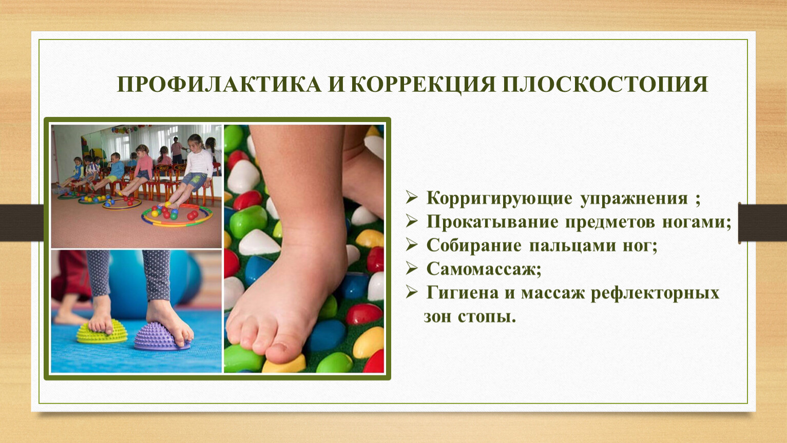**2**. **Профилактические упражнения**. Необходимо регулярно выполнять: ходьба на носках; на пятках; босиком по песку, гальке, траве и др. неровностям.

**3. Двигательная активность**. Двигательная активность нужна не только для **профилактики плоскостопия**, но и для полноценного физического развития ребенка. Поэтому утренняя гимнастика, прогулки на свежем воздухе, подвижные игры ребенку просто необходимы.

**4**. **Здоровое питание**. В современном обществе большое количество вредных продуктов. Старайтесь ограничивать ребенка от таких продуктов питания как: кола, чипсы, сухарики и т. д. Вводите в рацион ребенка молочные продукты, фрукты, овощи, зелень.

**Игровые упражнения для профилактики плоскостопия**:

**1**. «Танцующий верблюд»

И. п. – стоя, ноги врозь, стопы параллельно, руки за спиной.

Ходьба на месте с поочерёдным подниманием пяток (носки от пола не отрывать).

**2**. "Гусеница".

Ребенок садится на пол (колени полусогнуты, прижимает пятки к полу и в течение 30–50 сек. сгибает пальцы ног, постепенно продвигая пятки вперед, имитируя движение гусеницы.

**3**. «Зайка прыгает»

И. п. - согните ноги в коленях, стопы поставьте на пол, выполняйте движения стопами вверх и вниз, касаясь пола только пальцами ног, пальцы одновременно прыгают. Повторите 10раз.

**4**. «Бабочка»

И. п. – тоже, стопы держим вместе. 1 - носки разводим в стороны, пятки вместе; 2 – носки вместе, соединяем вместе суставы больших пальцев. 5-7раз

**5.** «Лягушка»

И. п. сидя. Перекаты с пятки на носок, с подтягиванием пяток вверх. Выполняется одновременно двумя стопами, в медленном темпе. - Повторите 3–4 раз.

**6.**  "Художник". Карандашом, зажатым пальцами правой стопы, ребенок рисует различные фигуры на листе бумаги, придерживая его левой стопой. Через 30–50 сек. упражнение следует повторить правой ногой.

**7**. "Сборщик".

Ребенок садится на пол (колени полусогнуты) и собирает пальцами левой ноги мелкие предметы (бусы, каштаны, бумажный шарик, карандаш). Через 1–2 мин. упражнение следует повторить правой ногой.

**8.** «Кто дальше бросит» — захват мелких предметов: каштанов, шишек, пальцами ног с последующим броском.

**9.** Катание мяча. Ребенок садится на пол, ставит ступню на массажный мячик и катает его, то к носку, то к пятке двумя ногами попеременно. и переносим ножками каштаны с одного места в другое. Кто первым справится, тот и выиграл.

**10**. «Веселый ежик»

Дети берут по одному массажному мячику. Сидя на ковре, руки в упоре сзади, под правой стопой массажный мяч, спина прямая. Катать стопой мяч вперед-назад, по кругу, влево вправо. Выполнить то же другой ногой. По 4 раза

**11**. «Парашюты»

Поднять платочек за ткань пальцами ног и разжать пальцы.

**12.** Игровое упражнение «Башенка».

Сомкнутыми ногами необходимо удерживать кубик и выстроить башенку.

**13**. Игровое упражнение «Соберём урожай».

Пальцами ног собрать «урожай» (грецкие, лесные орехи, грибы) и сложить в корзину.

**14.** «Обезьянки» читают газету

И. п. – сидя на гимнастической скамейке, пальчиками ног рвать газету на части.

**15**. Упражнение «Маляр» — ребенок, сидя на полу с вытянутыми ногами, колени выпрямлены, большим пальцем одной ноги проводит по подъему другой ноги по направлению от большого пальца к колену. «Поглаживание» повторяется 3–4 раза. Упражнение выполняется сначала одной, затем другой

**16.** Упражнение «Барабанщик» — ребенок, сидя на полу с согнутыми коленями, не касаясь пятками пола, двигает ступнями вверх и вниз, касается пола только пальцами ног. В процессе выполнения упражнения колени постепенно выпрямляются.

**17.** Упражнение «Окно» — ребенок, стоя на полу, разводит и сводит выпрямленные ноги, не отрывая подошв от пола.

**18**.«Обезьянки-музыканты» Поднять пальцами ног погремушку и погреметь. Зажать пальцами ног веревочку, на которой висит колокольчики позвонить.

И в завершении хотелось бы сказать: дорогие **родители** следите за здоровьем своих **детей**.

Литература: Интернет ресурсы.